BIOMEDIS TECHNOLOGIES Co., Ltd

Dispositivo per la generazione di segnali modulati

«BIOMEDIS TRINITY»

**Istruzioni**

Studiare le istruzioni prima dell'uso

**Indice**

* Scopo
* Costruzione del dispositivo
* Preparazione all'uso
* Funzionamento con il dispositivo
* Istruzioni di sicurezza
* Caratteristiche tecniche
* Garanzia
* Contenuto della confezione

«BIOMEDIS TRINITY» dispositivo – 1 pz.

Caricatore AC – 1 pz.

Cavo USB – 1 pz.

**Scopo**

BIOMEDIS TRINITY è un dispositivo per la generazione di segnali elettromagnetici modulati. Viene utilizzato per la correzione delle radiazioni naturali, il rafforzamento e la sincronizzazione delle funzioni e dei sistemi del corpo.

BIOMEDIS TRINITY è sicuro da usare, la radiazione del dispositivo è naturale per i sistemi biologici.

**Costruzione del dispositivo**

Questo dispositivo è un generatore-emettitore di alta frequenza di campo elettromagnetico di debole intensità, con modulazione di ampiezza della frequenza portante.

La frequenza e la forma del segnale di modulazione possono essere programmate (secondo l'algoritmo di lavoro scelto) utilizzando un sintetizzatore. Grazie all'applicazione di quest'ultimo, è possibile ottenere l'elevata precisione di impostazione della frequenza di modulazione.

Il dispositivo è dotato di un display grafico TFT da 2,4 pollici. Le operazioni con il dispositivo possono essere eseguite tramite una tastiera sensibile al tocco.

Il dispositivo è alimentato da una batteria LiPol integrata da 550 mAh, che può essere caricata tramite la porta micro USB del dispositivo, se necessario. La batteria garantisce il funzionamento continuo del dispositivo fino a 18 ore.

Per la comunicazione con un PC, il dispositivo è dotato di una porta USB (utilizzata per scaricare programmi e complessi medici dal computer con l'apposito software). La stessa porta può essere utilizzata come ingresso per caricare la batteria del dispositivo. Come fonte di alimentazione esterna, è possibile utilizzare un personal computer o un adattatore di alimentazione da 5 volt con l'apposito connettore.

**Preparazione all'uso**

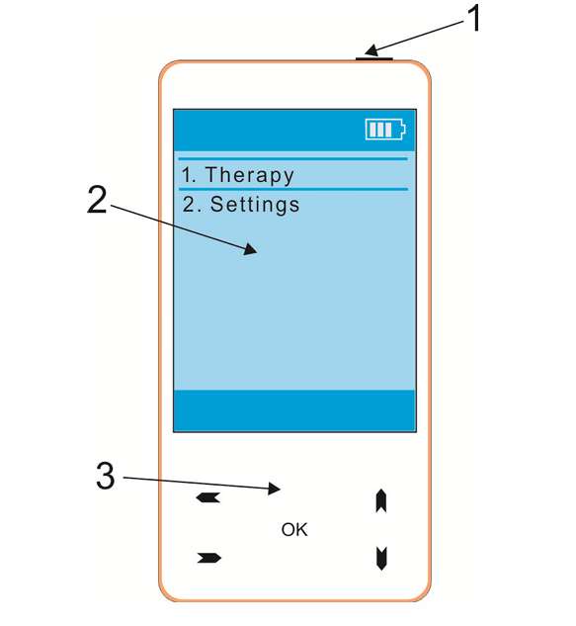

Fig. 1 Pannello frontale del dispositivo

1 - Pulsante di accensione / spegnimento

2 - Display

3 - Tastiera touch

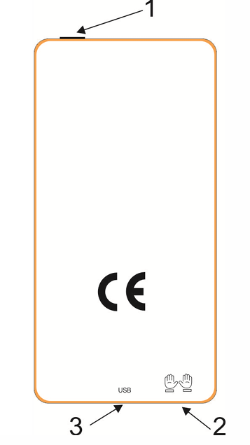

Fig. 2 Pannello posteriore del dispositivo

1 - Pulsante di accensione / spegnimento

2 - Connettore per interfaccia esterna

3 - Connettore micro USB

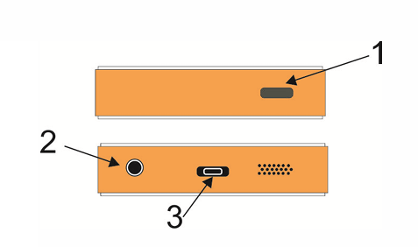

Fig. 3 Pannelli superiore e inferiore del dispositivo

1 - Pulsante di accensione / spegnimento

2 - Connettore per interfaccia esterna

3 - Connettore micro USB

1. Verificare che il dispositivo funzioni accendendolo. Per fare ciò, tenere premuto il pulsante 1 (Fig. 1, 2) per più di 2 secondi. In questo caso, il menu principale del dispositivo (Fig. 4) apparirà sul display e ci sarà un segnale acustico.
2. Per spegnere il dispositivo, tenere premuto il pulsante 1 (Fig. 1, 2) per più di 2 secondi. Ci sarà un segnale acustico e il dispositivo si spegnerà.
3. Se necessario, caricare il dispositivo (vedere il paragrafo 4 di questo manuale).
4. Se non viene eseguita alcuna azione dopo l'accensione, il dispositivo si spegnerà automaticamente dopo un minuto.

**Come utilizzare il dispositivo**

Il menu principale

* 1. Dopo aver acceso il dispositivo, le seguenti informazioni verranno visualizzate sullo schermo: (dall'alto verso il basso)
  2. Terapia - sezione terapia.
  3. Impostazioni - la sezione delle impostazioni del dispositivo.
  4. Per scegliere la sezione necessaria, utilizzare e premere OK.

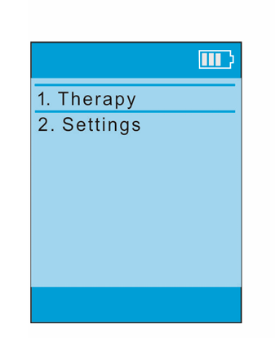

Fig. 4 Il menu principale del dispositivo

1. Sezione "Terapia"
   1. Se i complessi terapeutici sono registrati nel dispositivo, dopo aver selezionato la modalità "Terapia", verrà visualizzato l'elenco dei complessi (Fig. 5). Per tornare al menu principale, premere.

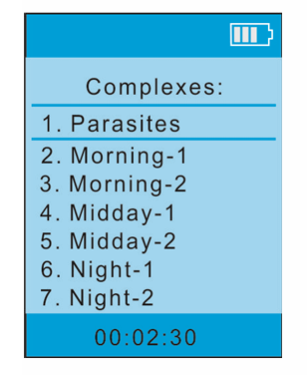

Fig. 5 Visualizzazione dell'elenco dei complessi

Se non ci sono complessi terapeutici nel dispositivo, verrà visualizzato quanto segue per un secondo (Fig. 6).

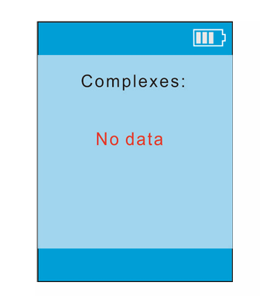

Fig. 6 Nessun dato

* 1. Per scegliere il complesso necessario, utilizzare e.

Inoltre, la durata del complesso selezionato verrà visualizzata nella parte inferiore del display (Fig. 5).

Per avviare il processo di terapia dopo aver selezionato il complesso necessario, fare clic su OK (Fig. 7).

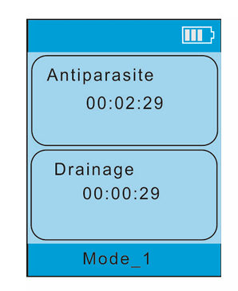

Fig. 7 Modalità terapia

Durante l'esecuzione del complesso (Fig. 7), verranno visualizzati il nome del complesso con un conto alla rovescia del tempo rimanente e il nome del programma eseguibile con un conto alla rovescia su un display. La riga più bassa mostra la modalità operativa del dispositivo. Dopo aver avviato il complesso, se non si intraprende alcuna azione, dopo un minuto, per evitare la pressione accidentale dei tasti a sfioramento, la tastiera verrà automaticamente bloccata e il display si spegnerà. È possibile bloccare il dispositivo prima premendo brevemente il pulsante di accensione / spegnimento del dispositivo. La ripetuta pressione breve del pulsante di accensione / spegnimento attiverà il display e sbloccherà la tastiera per 20 secondi. Per interrompere l'esecuzione del complesso e tornare al menu di selezione del complesso, utilizzare.

* 1. Se necessario, per mettere in pausa l'esecuzione del complesso, fare clic su OK (Fig. 8). La scritta "Pausa di sistema" verrà visualizzata in rosso sullo schermo. Per continuare l'esecuzione del complesso, fare nuovamente clic su OK.

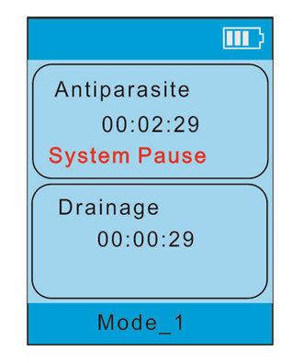

Fig. 8 Mettere in pausa il complesso

* 1. Per passare rapidamente al programma successivo - precedente durante l'esecuzione del complesso, utilizzare e.
  2. Al termine del complesso, il dispositivo emetterà un segnale acustico e il display visualizzerà quanto segue (Fig. 9):

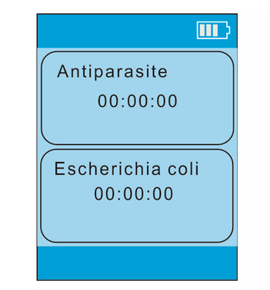

Fig. 9 Completamento del complesso

Per tornare al menu dell'elenco dei complessi, utilizzare. Se dopo il completamento del complesso non si intraprende alcuna azione, il dispositivo si spegnerà automaticamente dopo un minuto.

* 1. Nel menu del dispositivo, è possibile visualizzare il contenuto del complesso, ovvero quali programmi sono inclusi in esso. Per fare ciò, nel menu di selezione dei complessi (Fig. 5), fare clic su (Fig. 10). Per visualizzare l'intero elenco dei programmi inclusi nel complesso, utilizzare e. Per tornare alla sezione precedente, utilizzare.

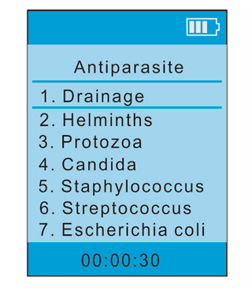

Fig. 10 Visualizzazione del contenuto del complesso

* 1. Per visualizzare l'elenco delle frequenze del programma selezionato, dopo aver scelto il programma necessario, premere (Fig. 11).

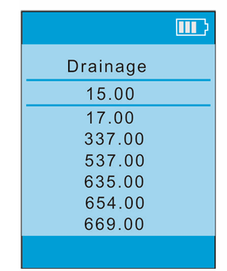

Fig. 11 Visualizzazione dell'elenco delle frequenze del programma

Per visualizzare l'intero elenco delle frequenze, utilizzare e. I valori delle frequenze sono in Hz. Per tornare al paragrafo precedente del menu, utilizzare.

1. Sezione Impostazioni
   1. In questa sezione è possibile modificare le impostazioni del dispositivo. Scegliere la riga "Impostazioni" nel menu principale e premere OK (Fig. 4).

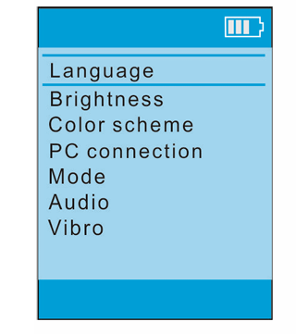

Fig. 12 Sezione "Impostazioni"

L'elenco delle impostazioni è composto da: (Fig. 12)

«Lingua» – selezione della lingua del sistema del menu del dispositivo

«Luminosità» – selezione del livello di luminosità del display

«Schema colori» – selezione della tavolozza dei colori per la visualizzazione dei paragrafi del menu

«Connessione con PC» - paragrafo del menu per l'impostazione della connessione con il PC per il download e la lettura dei complessi

«Modalità» – selezione delle modalità di funzionamento del dispositivo durante la terapia

«Audio» - paragrafo del menu per l'accensione / spegnimento dei suoni del dispositivo

«Vibro» - paragrafo del menu per l'accensione / spegnimento del segnale vibrante

* 1. Selezione della lingua del sistema del menu del dispositivo. Premere OK sul paragrafo corrispondente della sezione delle impostazioni (Fig. 12).

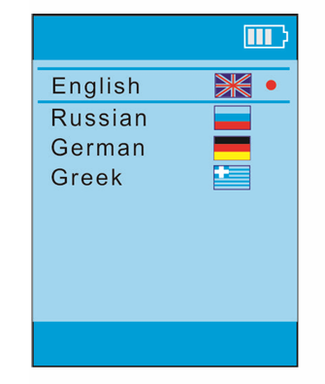

Fig. 13 Selezione della lingua del sistema

Selezionare la lingua desiderata utilizzando e quindi premere OK (Fig. 13). Quindi si tornerà automaticamente al menu principale.

Selezione della luminosità del display.

Premere OK sul paragrafo corrispondente della sezione delle impostazioni (Fig. 12).

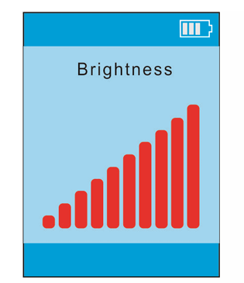

Fig. 14 Selezione della luminosità del display

Selezionare il livello di luminosità desiderato utilizzando e (Fig. 14).

Per tornare alla sezione delle impostazioni, premere.

* 1. Selezione dello schema colorato.

Premere OK sul paragrafo corrispondente della sezione delle impostazioni (Fig. 12).

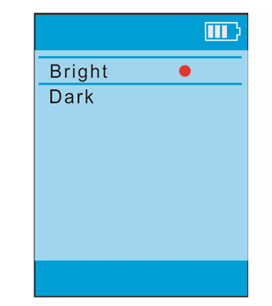

Fig. 15 Selezione dello schema colorato

Selezionare lo schema dei colori necessario (chiaro o scuro) utilizzando e (Fig. 14), quindi premere (Fig. 15). Quindi si tornerà automaticamente al menu principale.

* 1. Connessione con il PC

Per scaricare i complessi terapeutici sul dispositivo e per leggere i complessi scaricati in precedenza, collegare il cavo del kit all'apposito giunto del dispositivo (Fig. 3) e alla porta USB del PC. Selezionare il paragrafo corrispondente della sezione delle impostazioni (Fig. 12) e premere (Fig. 16).

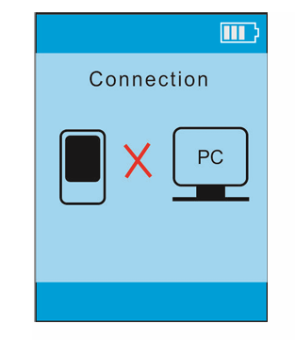

Fig. 16 Nessuna connessione con il PC

Dopo aver stabilito una connessione con il PC, verrà visualizzato quanto segue (Fig. 17):

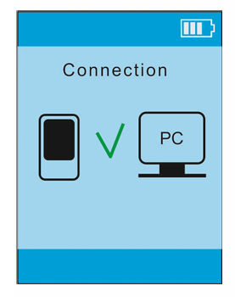

Fig. 17 La connessione con il PC è stabilita

Dopodiché, agire secondo il manuale per il software per PC.

Selezione della modalità di funzionamento del dispositivo

Premere sul paragrafo corrispondente nella sezione delle impostazioni (Fig. 12).

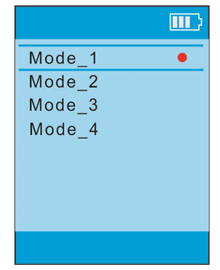

Fig. 18 Selezione delle modalità di funzionamento

Selezionare la modalità necessaria secondo il manuale del software per PC utilizzando e e premere. Inoltre, il segno rosso passerà alla riga con la modalità selezionata. Per tornare alla sezione delle impostazioni, utilizzare.

* 1. Segnali audio e vibrazione.

Quando si utilizza il dispositivo, ogni pressione della tastiera a sfioramento può essere accompagnata da un segnale sonoro e / o vibrante. Premere sul paragrafo corrispondente della sezione delle impostazioni (Fig. 12).

Per attivare / disattivare questa funzione, selezionare la corrispondente (Fig. 19) utilizzando e e premere.

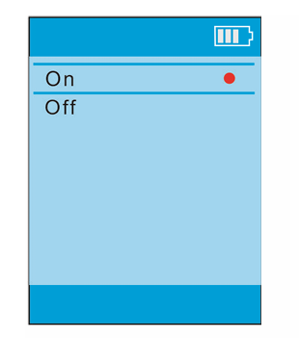

Fig. 19 Attivazione / disattivazione del suono e del segnale vibrante

Per tornare alla sezione delle impostazioni, utilizzare.

1. Carica del dispositivo
   1. Nell'angolo in alto a destra del display è presente un'icona della batteria che mostra il livello di carica della batteria. Se la tensione della batteria scende al di sotto del valore minimo consentito, l'icona sarà vuota. Inoltre, per evitare di spegnere il dispositivo prima della fine della terapia, è necessario caricare la batteria. Per fare ciò, utilizzare il caricabatteria o la porta USB del PC, collegandolo all'apposito giunto del dispositivo utilizzando il cavo del kit.
   2. Il processo di ricarica verrà visualizzato sull'icona a forma di cursore. Al termine del processo di ricarica, l'icona sarà piena.
   3. Durante la ricarica, il display del dispositivo sarà sempre acceso e non è possibile spegnerlo con il pulsante.
   4. Il dispositivo può essere caricato durante la terapia.

**Istruzioni sulle misure di sicurezza**

1. Non far entrare acqua direttamente nelle prese e nel connettore del dispositivo.
2. In caso di rilevamento di malfunzionamenti durante il funzionamento del dispositivo, spegnerlo. Non utilizzare il dispositivo con evidenti danni al suo aspetto esteriore.
3. Non collocare il dispositivo vicino a fonti di fuoco aperte.
4. Non lasciare il dispositivo esposto alla luce solare diretta per lungo tempo.
5. Conservare il dispositivo in luoghi inaccessibili ai bambini.
6. Non utilizzare il dispositivo in bagni e ambienti umidi.
7. L'uso del dispositivo nei bambini è consentito solo sotto la supervisione di adulti.
8. Non collocare l'apparecchio all'interno di forni a microonde.
9. Non smontare l'apparecchio.
10. Non immergere l'apparecchio in acqua.
11. Non utilizzare il dispositivo in presenza di un pacemaker.

**Caratteristiche tecniche**

Dimensioni massime: 92 x 48 x 14 mm.

Frequenza portante: 24 MHz +- 1%

Intensità del campo elettrico a 10 cm dal dispositivo: non superiore a 10 V/m

Tipo di modulazione: ampiezza.

Gamma di frequenza dei segnali di modulazione: 0.01-20000.00 Hz con passo di 0.01 Hz.

Forma dei segnali di modulazione: rettangolare.

Tensione di alimentazione: 3.7 V (batteria interna LiPol con capacità di 550 mAh).

Parametri del segnale sul connettore dell'interfaccia esterna:

ampiezza del segnale: non superiore a 3 V;

forma del segnale: binaria complessa.

**Garanzia**

1. Il produttore garantisce la conformità del dispositivo alle specifiche tecniche se vengono rispettate le condizioni di conservazione, trasporto e utilizzo.
2. **Il periodo di garanzia è di un anno dalla data di acquisto**.
3. In caso di rilevamento di guasti meccanici ai componenti del dispositivo, non causati dall'utente, è possibile la sostituzione dell'intero dispositivo o dei suoi componenti.
4. La garanzia non copre il dispositivo con tracce di danni meccanici e chimici significativi che ne compromettano l'integrità strutturale.
5. Il periodo di garanzia decorre dalla data di acquisto del dispositivo o dalla data di ricezione dell'apparecchio tramite spedizione postale.